Presseinformation

Februar 2019

Kollektionshighlights KEEN Footwear Frühjahr/Sommer 2019 > Waterfront

Nicht nur fürs Wasser: Coole Sandalen mit Evofit-Technologie
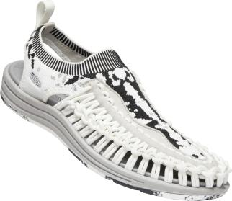
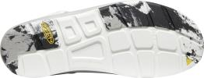
Mit der bahnbrechenden UNEEK-Sandale, einer komplett neuartigen Konstruktion, die konventionelle Machart und etablierte Produktionstechniken in Frage stellte und mit nur zwei Schnüren und einer Sohle ein ausgeklügeltes und doch einfaches Design dagegensetzte, eroberte KEEN die Schuhindustrie 2014 im Sturm. Seitdem erfindet sich diese Schnürenkonstruktion immer wieder neu. Wie etwa im neuen UNEEK EVO. Sein Design ist inspiriert von der Fellzeichnung der gefährdeten Iriomote-Katze, die ausschließlich auf der gleichnamigen japanischen Insel lebt. Im Rahmen seiner „Better Takes Action“-Initiative und seines Bekenntnisses zu einem nachhaltigen unternehmerischen Handeln verbindet KEEN Kreativität mit Aktion und unterstützt eine Nonprofit-Organisation auf Iriomote. Sie hat zum Ziel dort einen verantwortlichen Tourismus zu fördern und Besucher dazu zu sensibilisieren, die Insel zu schützen.

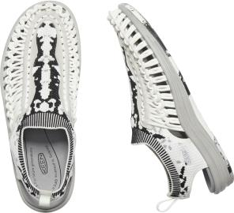
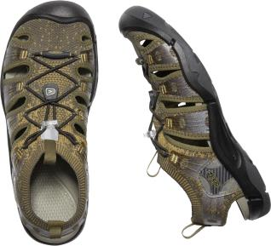
Der UNEEK EVO fühlt sich an wie eine Socke und passt sich an wie eine zweite Haut. Sein PFC-freies Obermaterial besteht aus frei beweglichen Nylonschnüren und dem hochinnovativen, preisgekrönten und bei der Verarbeitung wenig Abfall produzierenden, synthetischen EVOFIT-Strickgewebe. Dieser Vier-Wege-Stretch schmiegt sich in der Bewegung perfekt an die natürliche Fußform an. Die EVOFIT-Technologie bedeutet einen wichtigen Schritt vorwärts in der Gestaltungskreativität für den Outdoor-Sektor. Sie erlaubt die Entwicklung von spannenden, neuartigen Designs, die unterschiedliche Grade von Stabilität und Flexibilität ermöglichen. Eigenschaften, die unerlässlich sind für einen zuverlässigen Schutz und eine reibungsfreie Passform bei Aktivitäten im Freien. Dieser adaptive Komfort macht diesen flexiblen und schnell trocknenden Allrounder zu einem progressiv-stylischen Travelschuh. Die Ausrüstung mit der natürlichen Geruchskontrolle Cleansport NXT verhindert Schweißgeruch. Die leichte EVA-Zwischensohle hat hervorragende Dämpfungs- und Rückfederungseigenschaften, das herausnehmbare, softe EVA-Mikrofaser-Fußbett ist durch die integrierte Gewölbeunterstützung höchst komfortabel und die abriebfeste Gummilaufsohle mit Messerschnittprofil bietet auch auf rutschigen oder nassen Oberflächen noch verlässlichen Halt. Der UNEEK EVO ist für Männer und Frauen erhältlich und kostet 109,95 Euro (UVP).

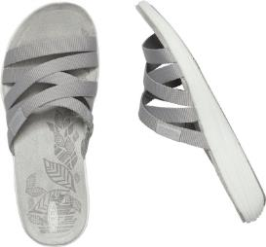
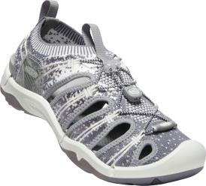
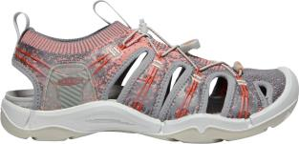
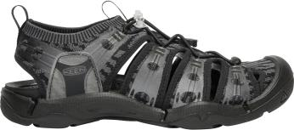
Die auf der OutDoor-Messe 2017 mit dem „Industry Award“ prämierte Evofit One Sandale ist auch im Frühjahr/Sommer 2019 eines der Highlights in KEENs Waterfront-Kollektion. Mit ihrem sportlichen Look und ihrem unverwechselbaren Styling fügt sie sich in jede Umgebung ein. Ganz gleich, ob unterwegs auf Abenteuerreise oder im urbanen Umfeld vor der Haustür, dieser Allrounder überzeugt durch seine enorme Vielseitigkeit, einen unglaublichen Komfort und eine einzigartige Flexibilität. Das EVOFIT Vier-Wege-Stretch-Obermaterial aus synthetischem Strickgewebe ist super atmungsaktiv, schnell trocknend, hochgradig luftdurchlässig und schmiegt sich durch seine sockenähnliche Passform an die natürlichen Fußkonturen an. Für eine noch bessere Performance im und am Wasser hat der Evofit One eine PFC-freie Schutzschicht erhalten, die ihn dauerhaft wasserabweisend (DWR) macht. TPU-Overlays erlauben ein Plus an Stabilität und Strapazierfähigkeit in Zonen, die stark beansprucht werden. Die Behandlung mit der chemikalienfreien, natürlichen Cleansport NXT-Geruchskontrolle lässt unangenehmen Gerüchen keine Chance. Durch das funktionelle KEEN-Schnellzugschnürsystem erhält der Fuß einen spannungsausgleichenden Halt, vor allem im Mittelfußbereich. Dadurch werden eine individuelle Passform, erhöhter Tragekomfort und mehr Kontrolle in der Bewegung erzielt. Eine langlebige PU-Zwischensohle sorgt für hohe Dämpfung, während ein anatomisches EVA-Fußbett das Gewölbe stützt und den Wohlfühlfaktor erhöht. KEENs leistungsstarke Aquagrip-Gummilaufsohle mit ihren multidirektionalen Stollen und ihrem Messerschnittprofil bietet optimalen Grip, egal welches sommerliche Abenteuer gerade auf dem Programm steht. Der Evofit One ist für Männer und Frauen erhältlich und kostet 119,95 Euro (UVP).

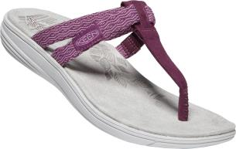
KEENs neue Damenlinie Damaya überzeugt mit ihrer hohen Vielseitigkeit, ihrer Leichtigkeit und einem dezenten, sommerlich-frischen Design. Prima Komfort und eine super Dämpfung bietet der Damaya Slide. Sein waschbares, schnell trocknendes und PFC-freies Polyester-Gewebe hat elastische Einsätze, so dass ein sicherer Halt und eine ideale Passform gewährleistet sind. Das Futter wurde mit der umweltfreundlichen Cleansport NXT-Geruchskontrolle behandelt. Ein mit weicher Mikrofaser bezogenes EVA-Fußbett und eine vorgeformte EVA-Zwischensohle liefern Komfort, Unterstützung für Gewölbe und Mittelfuß sowie hohe Dämpfung. Für guten Grip sorgt die abriebfeste Gummilaufsohle. Neben der Slide-Version (UVP: 64,95 Euro) ist der Damaya auch als Sandale mit Schnellzugschnürsystem (UVP: 69,95 Euro) oder lässiger Flip (UVP: 59,95 Euro) erhältlich.

Weitere Informationen: www.keenfootwear.com,
Twitter twitter.com/keeneurope,
Facebook www.facebook.com/keeneurope
Blog www.keenfootwear.com/de-de/blog
Instagram KEEN Pinterest KEEN YouTube KEEN
Tag: @keeneurope
Hashtags: #keenfootwear, #bettertakesaction
Bezugsquellen: Fachhandel und www.keenfootwear.com
Fotohinweis/Bildrechte: KEEN und KEEN-Fans (siehe Dateibezeichnung)

Videos, Texte sowie Fotos in hoher Auflösung stehen in unserer Dropbox zum Download bereit.

1905

Redaktionskontakt:

W&P PUBLIPRESS GmbH
Sylvia König, Sabine von der Heyde
Alte Landstraße 12-14, D - 85521 Ottobrunn
Telefon: +49 (0)89-660396-6
E-Mail: keen@wp-publipress.de
www.wp-publipress.de

KEEN Europe Outdoor B.V.
Perry Laukens, Marketing Director EMEA
Vasteland 100, NL – 3011 BP Rotterdam
E-Mail: perry.laukens@keenfootwear.com
www.keenfootwear.com

KEEN ist eine wertegeleitete, privat geführte Outdoor-Schuhmarke aus Portland, Oregon (USA), die angetrieben wird von der Leidenschaft für das Leben im Freien. Die Mission des Unternehmens ist es, auf verantwortungsbewusste Weise einzigartige und vielseitige Produkte zu entwickeln, die zu einer höheren Lebensqualität beitragen und die Menschen dazu inspirieren ihre Abenteuerlust in der freien Natur zu entdecken. Mit der Vorstellung ihrer Newport Abenteuersandale entfachte die 2003 gegründete Marke eine Revolution in der Schuhindustrie. KEEN spendete seitdem rund 17 Mio. US-Dollar an Nonprofit-Organisationen und Projekte weltweit, um einen verantwortlichen Umgang mit der Natur effektiv zu unterstützen sowie den Schutz von Land und Wasser zu fördern. KEEN möchte mit seinen Produkten und Aktivitäten zeigen, dass ein nachhaltiges unternehmerisches Handeln gleichzeitig zu geschäftlichem Erfolg führen kann. Das Unternehmen lebt seine Werte vor, es gibt zurück, geht achtsam mit Ressourcen um, wird aktiv und ermuntert Gemeinschaften und Einzelpersonen dazu, Orte, an denen Menschen arbeiten und ihre Freizeit verbringen, zu beschützen und zu bewahren und die Welt zu einem besseren Ort zu machen.
Mehr dazu gibt es hier www.keenfootwear.com/de-de/our-purpose.html
KEEN | INSTAGRAM | FACEBOOK | BLOG

